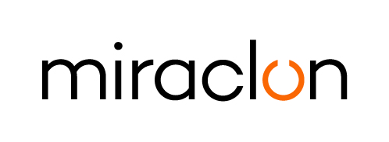
Komunikat prasowy

Kontakt dla mediów:
Elni Van Rensburg – +1 830 317 0950 – elni.vanrensburg@miraclon.com
Aimee Parsons - +44 (0)1372 464470 – aparsons@adcomms.co.uk

11 marca 2025 r.

Flexocolor inwestuje w wielkoformatowy system FLEXCEL NX, aby sprostać rosnącemu zapotrzebowaniu rynku

Wiodąca francuska drukarnia Flexocolor zainwestowała w system FLEXCEL NX 5080 od Miraclon, poszerzając format płyt FLEXCEL NX oferowany klientom od ośmiu lat. Nowy system FLEXCEL NX został zainstalowany w zakładzie firmy Flexocolor w pobliżu Limoges w lutym.

Mathieu Grimeaud, zastępca dyrektora firmy Flexocolor: „Większy system FLEXCEL NX pozwala nam sprostać rosnącemu zapotrzebowaniu drukarni na płyty FLEXCEL NX w szerszym zakresie opakowań giętkich, etykiet samoprzylepnych i zastosowań z tektury falistej. Dodatkowo pozwala nam optymalizować układy płyt, zmniejszając w ten sposób straty. To strategiczna inwestycja, która znacznie usprawnia naszą działalność biznesową”.

System FLEXCEL NX 5080 oferuje drukarniom fleksograficznym zalety nowoczesnego fleksodruku, poprawiając wydajność całego procesu produkcji druku. Drukarnie wdrażające nowoczesny fleksodruk odnoszą korzyści w postaci wydłużenia czasu pracy, ograniczenia problemów z drukiem, redukcji odpadu i, co się z tym wszystkim wiąże, zwiększonej wydajności.

KONIEC

Informacje o firmie Miraclon
W firmie Miraclon mamy jedną klarowną misję- przekształcać druk fleksograficzny we współpracy z naszymi klientami poprzez zapewnianie wiodącej technologii i fachowej wiedzy, które umożliwią im osiąganie celów dotyczących wydajności, zrównoważonego rozwoju i jakości. Nasze wyjątkowe, w pełni zintegrowane płyty FLEXCEL eliminują zmienne w produkcji płyt i zapewniają 100% precyzję, jakiej wymaga zoptymalizowane przenoszenie farby – podstawa nowoczesnego fleksodruku. Nasz dedykowany zespół pomaga klientom osiągnąć sukces biznesowy, wykorzystując pełny potencjał ich inwestycji w technologię Miraclon. Dowiedz się więcej, odwiedzając stronę www.miraclon.com, i obserwuj nas na LinkedIn oraz YouTube.

